* **Observe les images et choisis le mot qui convient :**

|  |  |  |  |
| --- | --- | --- | --- |
| **La chambre** | **La cuisine** | **Le jardin** | **Le garage** |
| **Le salon** | **La salle de séjour** | **La salle à manger** | **La salle de bains** |

**Le garage**

**La cuisine**

**Le jardin**

**La salle à manger**

**Le salon**

**La salle de séjour**

**La chambre**

**La salle de bains**

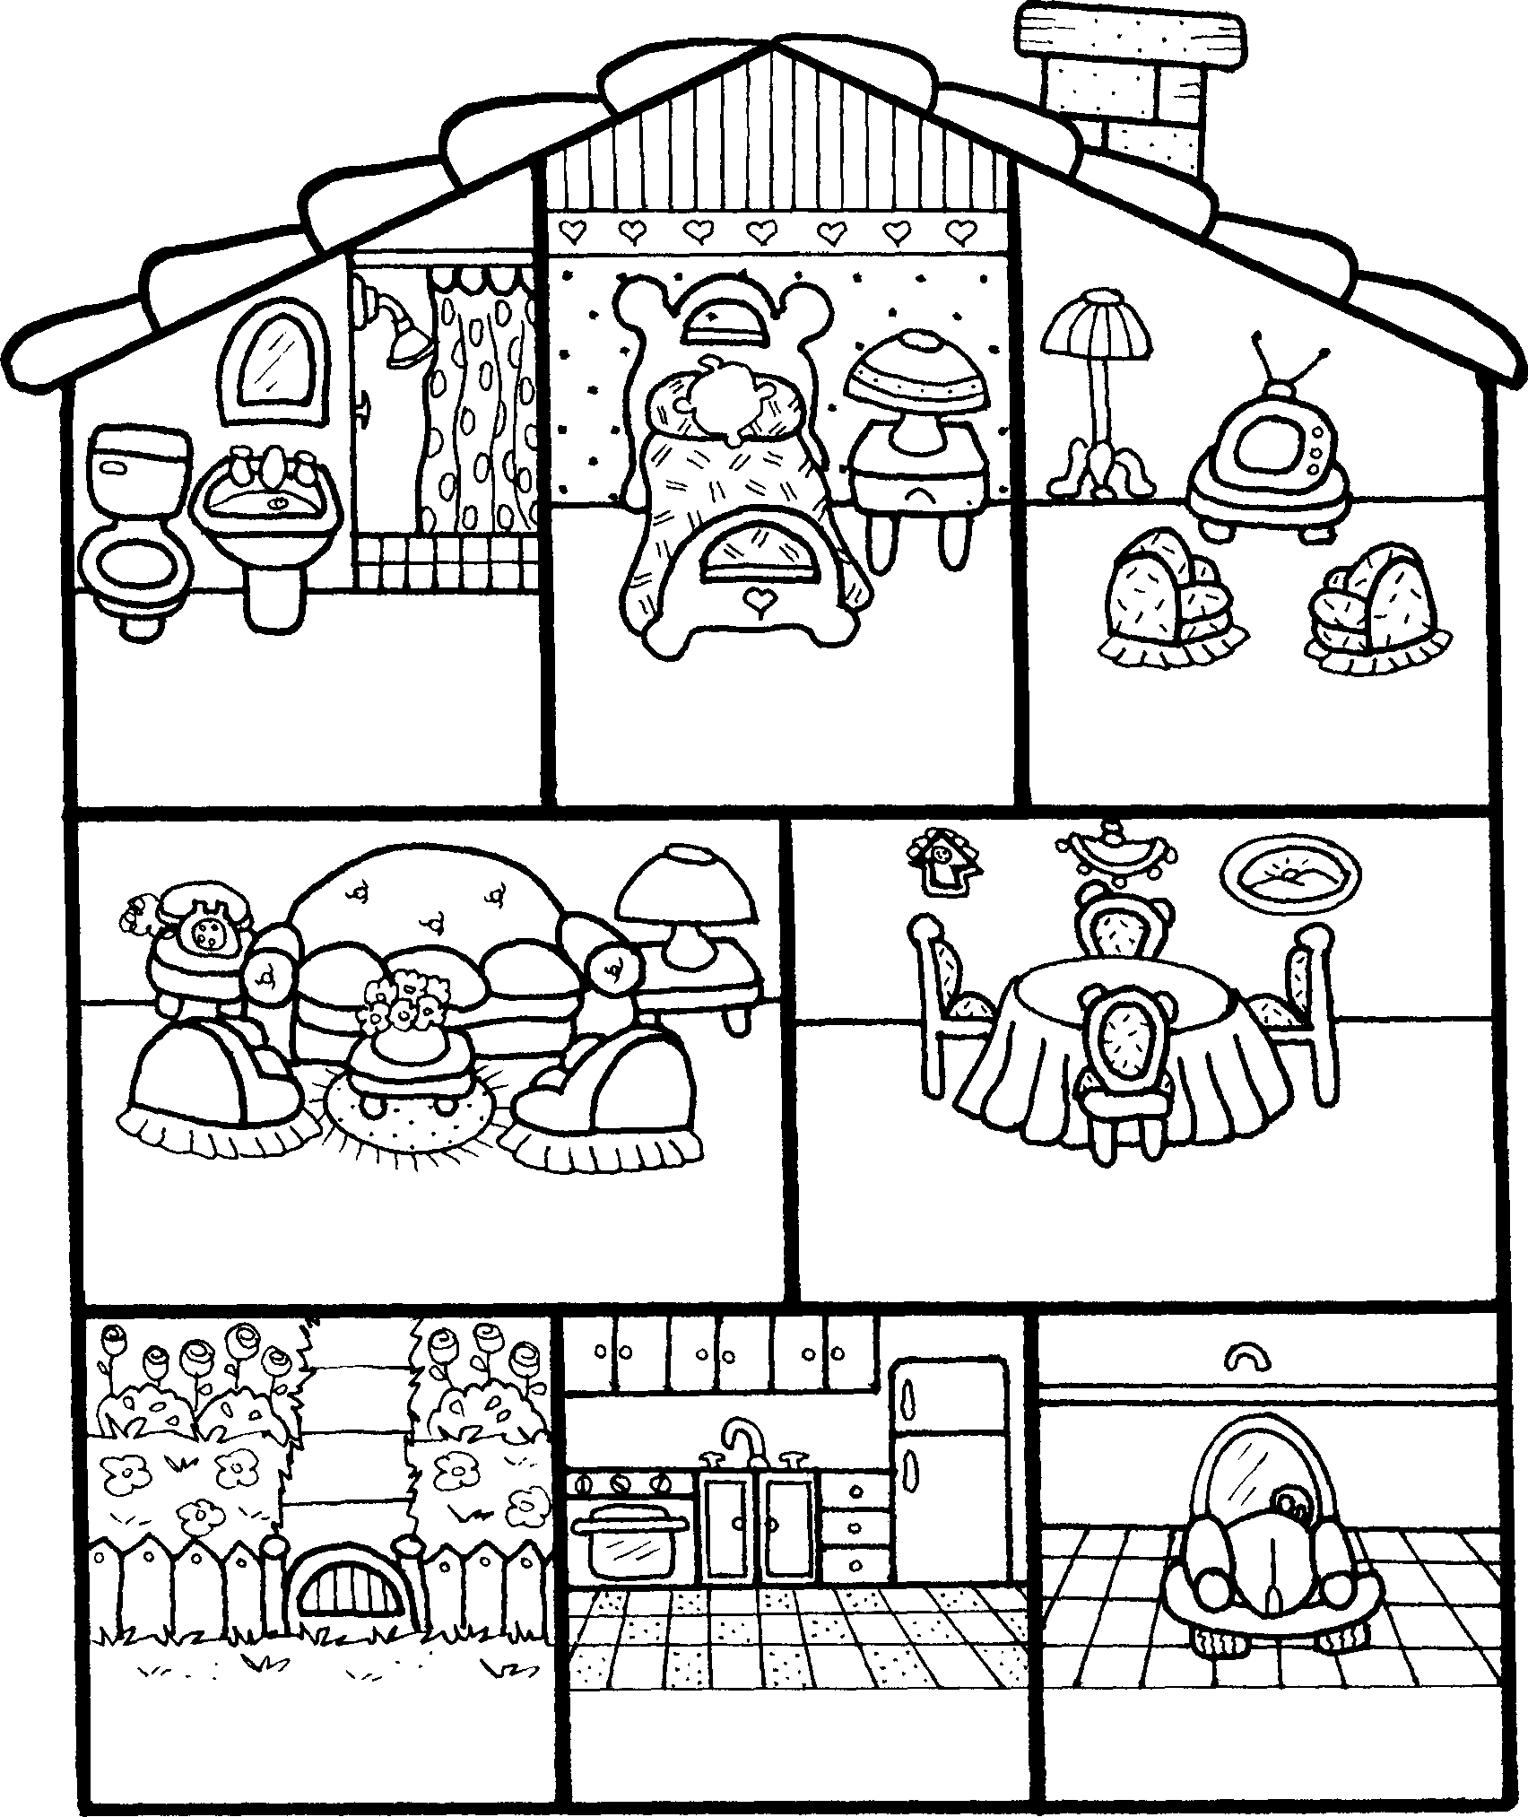

* **Objectif : Savoir identifier les meubles.**

Fiche de travail #2

* **Mets les chiffres :**

**La chambre**

**2**

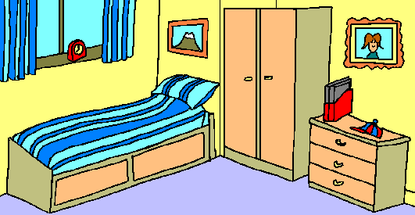

**3**

**1**

**4**

1. **Le lit.**
2. **La commode.**
3. **La fenêtre.**
4. **L’armoire.**
   * **Dessine ta chambre et écris le nom des objets qu’elle contient :**

Il y a un lit.

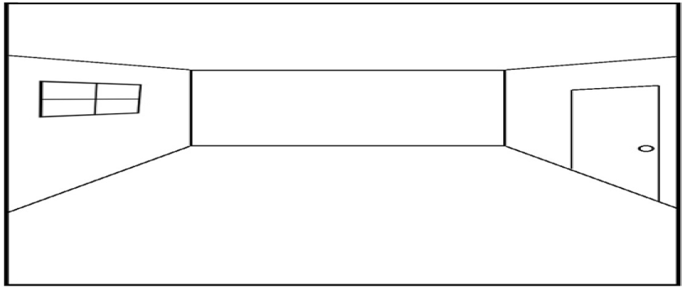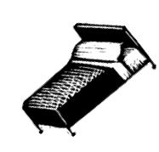

Une armoire/ wardrobe

Un bureau/desk

Une chaise/chair

Objectifs : Localiser dans l’espace.

Fiche de travail#3

**--------------------------------------------------------------------------**

* + **Regarde l'image et complète les phrases avec :**

Dans, sur, à côté de, sous, devant, derrière.

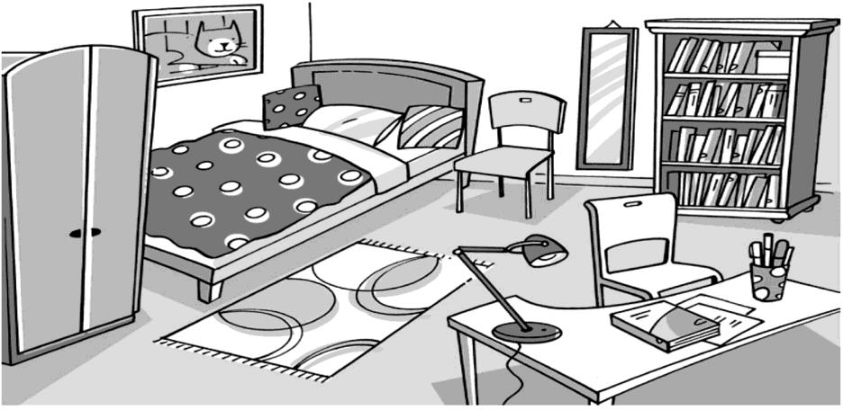

**sur**

1. **Le livre est…** **la table.**
2. **Le tapis est…** **le lit.**

**devant**

1. **L’armoire est** **du lit.**

**À côté**

1. **Le miroir est** **la chaise.**

**Derrière**

1. **Les stylos sont**

**dans**

**La tasse.**